**МИНОБРНАУКИ РОССИИ**

**Санкт-Петербургский государственный**

**электротехнический университет**

**«ЛЭТИ» им. В.И. Ульянова (Ленина)**

**Кафедра ТВ**

**отчЁт**

**по лабораторной работе № 1**

**по дисциплине «Цифровая обработка изображений»**

**Тема: РАЗРАБОТКА ПРОГРАММЫ ДЛЯ**

**КВАНТОВАНИЯ ИЗОБРАЖЕНИЙ**

|  |  |  |
| --- | --- | --- |
| Студенты гр. 9105 |  | Шаривзянов Д. Р. |
|  |  | Басманов А. А. |
| Преподаватель |  | Поздеев А. А. |

Санкт-Петербург

2024

КВАНТОВАНИЕ ИЗОБРАЖЕНИЙ

**Цели работы:** знакомство с гистограммой и методом квантования изображений.

Теоретические сведения

Формула среднеквадратической ошибки квантования:

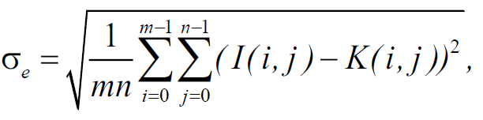

где *I(i, j)* – значение яркости пикселя с координатами (*i*, *j*) в исходном полутоновом изображении (с числом уровней квантования 256), *K(i, j)* – значение яркости пикселя с координатами (*i*, *j*) в квантованном изображении с меньшим числом уровней квантования (q_level), *m* и *n* – число строк и столбцов изображения.

Оценку среднеквадратической ошибки квантования можно получить, используя значение величины интервала между уровнями квантования:



1. Код программы

Mat getHist(const Mat &image)

{

int hist_h = 400, hist_w = 256*3;

Mat hist = Mat::zeros(1, 256, CV_64FC1);

for (int i = 0; i < image.cols; i++)

for (int j = 0; j < image.rows; j++) {

int r = image.at<unsigned char>(j, i);

hist.at<double>(0, r) = hist.at<double>(0, r) + 1.0;

}

double m = 0, M = 0;

minMaxLoc(hist, &m, &M);

hist = hist / M;

Mat hist_img = Mat::zeros(100, 256, CV_8U);

for (int i = 0; i < 256; i++)

for (int j = 0; j < 100; j++) {

if (hist.at<double>(0, i) * 100 > j) {

hist_img.at<unsigned char>(99 - j, i) = 255;

}

}

bitwise_not(hist_img, hist_img);

resize(hist_img, hist_img, Size(hist_w, hist_h), 0 , 0, INTER_NEAREST);

return hist_img;

}

Mat getQuant(const Mat &image, int q_level)

{

double sko = 0.0;

int inter = 255 / (q_level - 1);

Mat img_quant = Mat::zeros(image.rows, image.cols, CV_8UC1);

for (int row = 0; row < image.rows; row++){

for (int col = 0; col < image.cols; col++){

int Y = image.at<uchar>(row, col);

for (int k = 0; k < q_level; k++){

if ((Y > inter * k) && (Y <= inter * k + inter / 2)) Y = inter * k;

if ((Y > inter * k + inter / 2) && (Y <= inter * (k + 1))) Y = inter * (k + 1); }

img_quant.at<uchar>(row, col) = Y;

sko += (image.at<uchar>(row, col) - img_quant.at<uchar>(row, col)) * (image.at<uchar>(row, col) - img_quant.at<uchar>(row, col));

}

}

sko /= (image.rows*image.cols);

sko = sqrt(sko);

cout << "\tsko = " << sko << " \t" << "ass sko = " << inter / sqrt(12) << endl;

return img_quant;

}

void lab1(const Mat &img_bgr){

Mat img_gray;

cvtColor(img_bgr, img_gray, COLOR_BGR2GRAY);

imshow("image bgr", img_bgr);

imshow("image gray", img_gray);

cout << "for origin: ";

Mat quant = getQuant(img_gray, 256);

imshow("Quantization with " + to_string(256) + " levels", quant);

Mat hist = getHist(img_gray);

imshow("histogram origin", hist);

for (int q = 2; q < 65; q*=2) {

cout << "for q = " << q << ": ";

Mat quant = getQuant(img_gray, q);

imshow("Quantization with " + to_string(q) + " levels", quant);

Mat hist = getHist(quant);

imshow("histogram with " + to_string(q) + " levels", hist);

}

waitKey();

}

1. Исходное изображение и его гистограмма

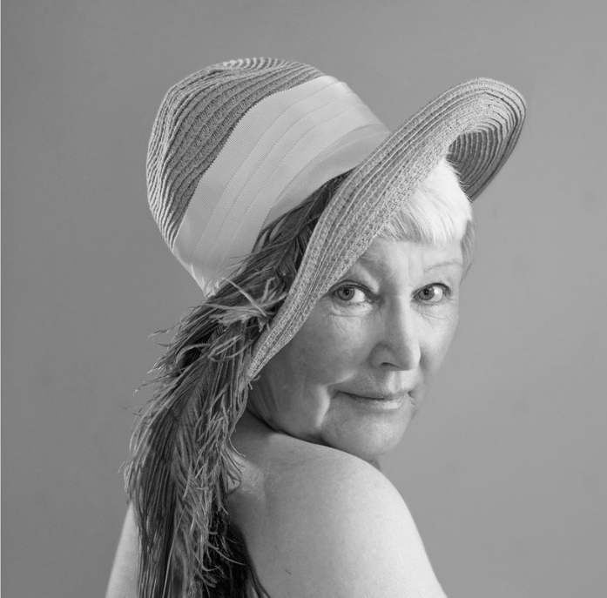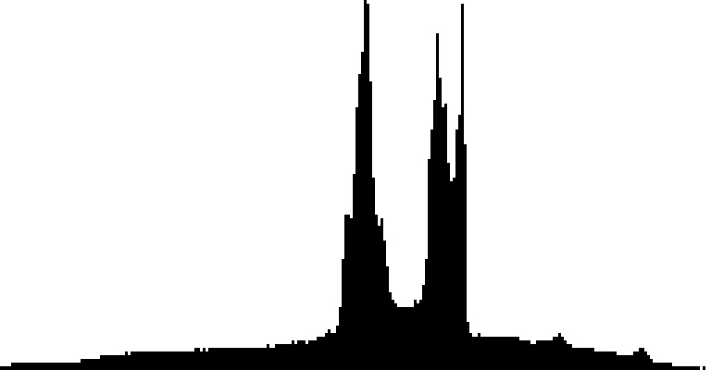

Рис 1. Исходное полутоновое изображение и его гистограмма.

Значение среднеквадратического отклонения отчетов исходного полутонового изображения равно 0, так как квантования и ошибок не происходит (по формуле ошибки получается вычитание значения исходного пиксела от самого себя).

1. Изображения, квантованные по 2, 4, 8, 16, 32 и 64 уровням, а также их гистограммы.

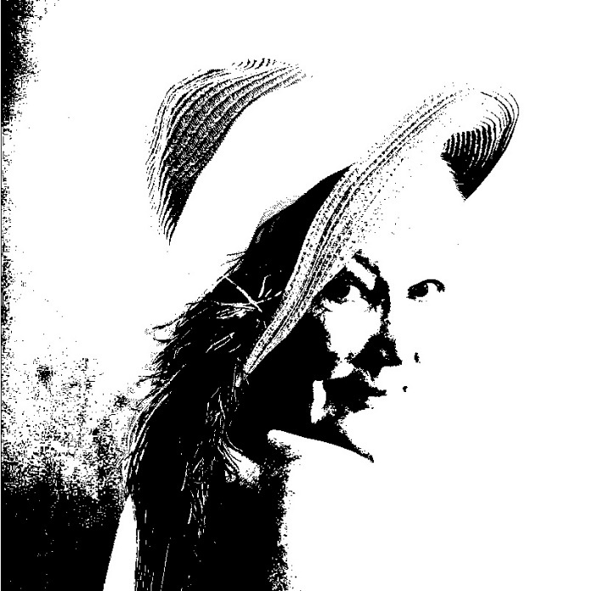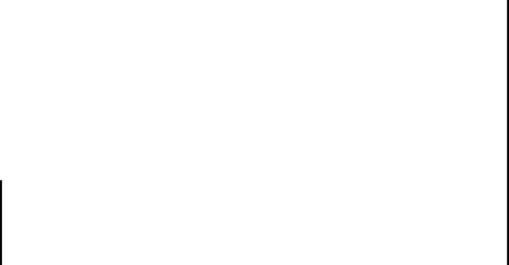

Рис. 2. Квантование по 2 уровням и гистограмма

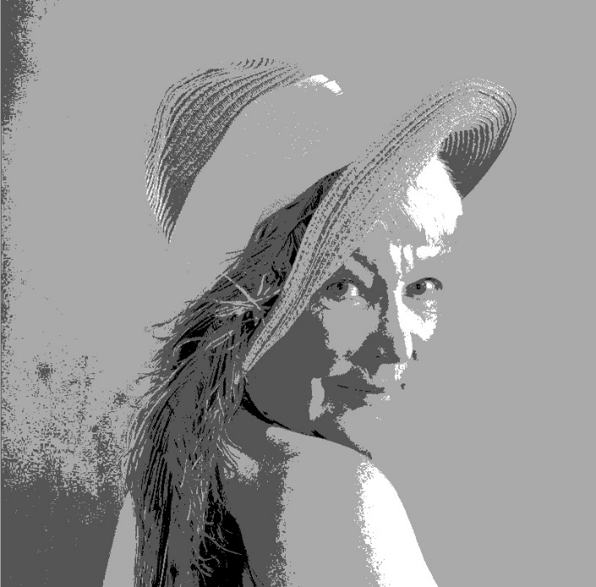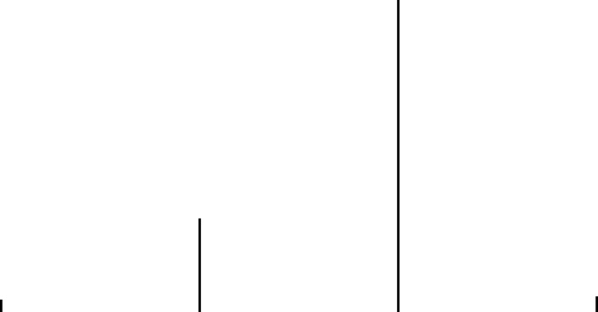

Рис. 3. Квантование по 4 уровням и гистограмма

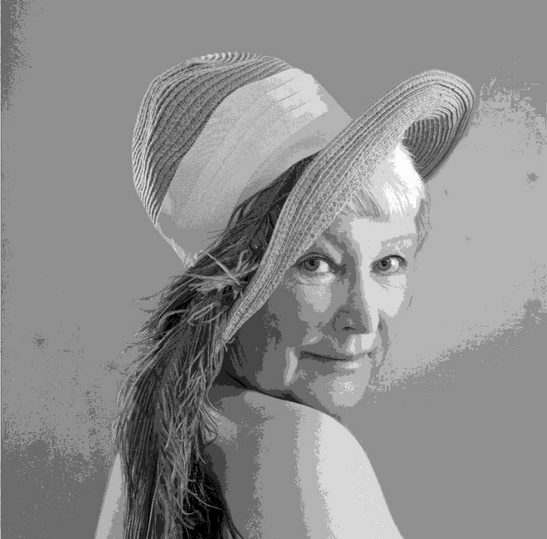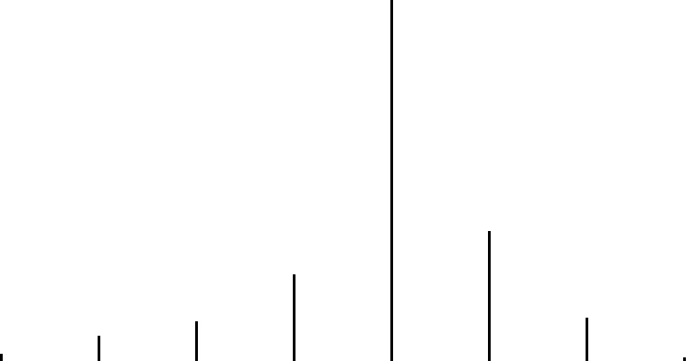

Рис. 4. Квантование по 8 уровням и гистограмма

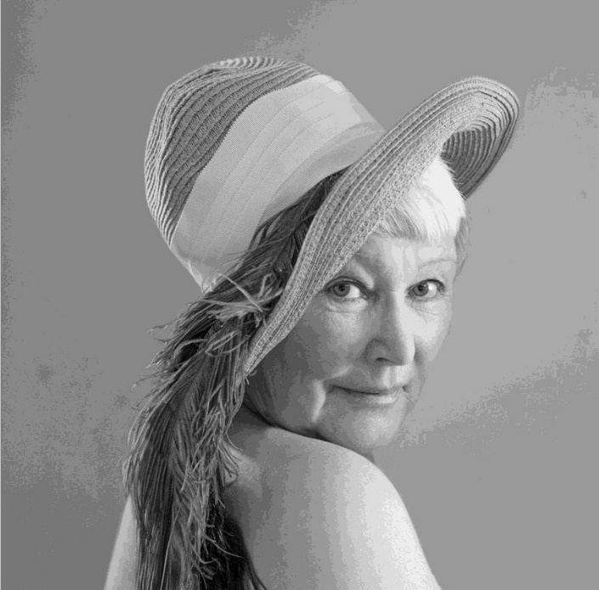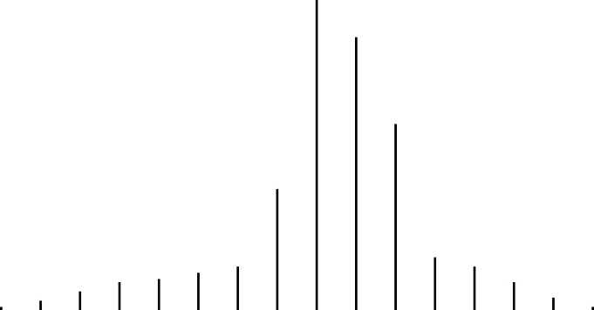

Рис. 5. Квантование по 16 уровням и гистограмма

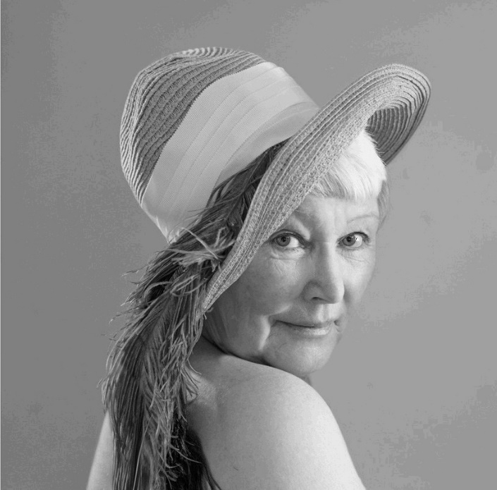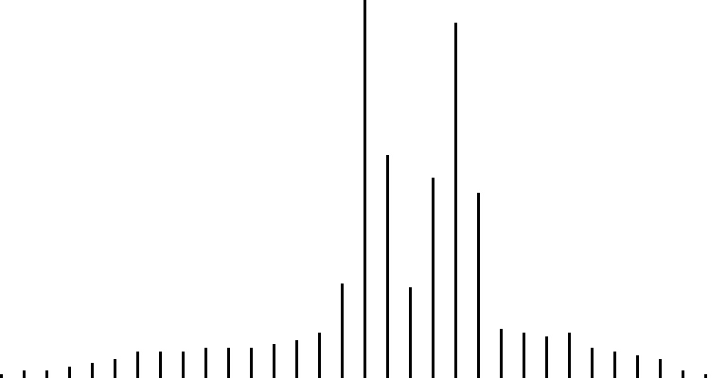

Рис. 6. Квантование по 32 уровням и гистограмма

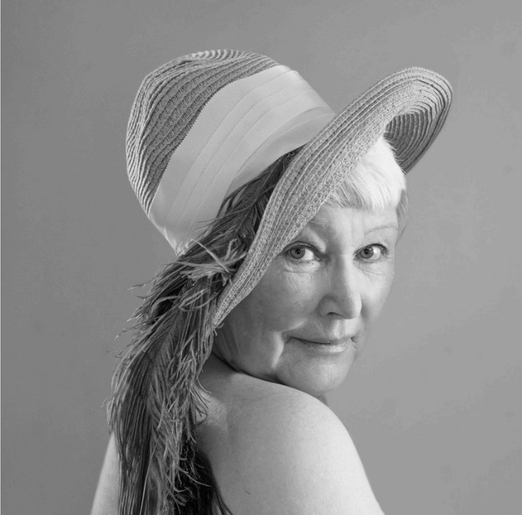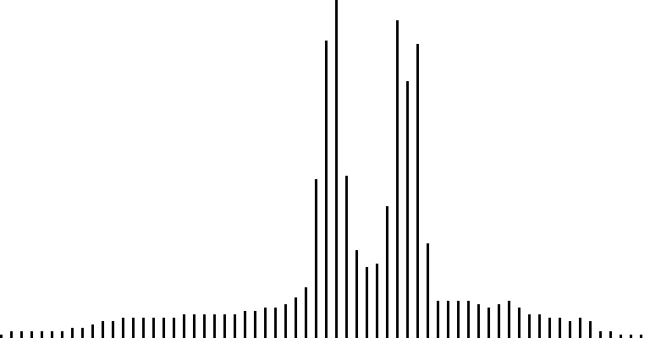

Рис. 7. Квантование по 32 уровням и гистограмма

1. Таблица с полученными значениями среднеквадратической ошибки квантования.

|  |  |  |  |  |  |  |  |
| --- | --- | --- | --- | --- | --- | --- | --- |
| q_level | 2 | 4 | 8 | 16 | 32 | 64 | 256 |
|  | 100.163 | 26.6323 | 12.1912 | 5.04383 | 2.4747 | 1.23085 | 0 |
|  | 73.6122 | 24.5374 | 10.3923 | 4.90748 | 2.3094 | 1.1547 | 0.288675 |

**Выводы:** в ходе выполнения программы из цветного изображения получается полутоновое путем преобразования значений RGB к яркостному значению с последующим его квантованием. Квантование представляет собой процесс разделения диапазона возможных значений яркости на фиксированное количество уровней, что позволяет уменьшить количество информации, необходимое для представления изображения, с возможностью сохранить при этом его визуальное качество на приемлемом уровне.

Гистограмма распределения уровней яркости визуализирует, как часто каждый уровень яркости встречается в изображении, что является полезным инструментом для анализа изображений, в частности, для оценки контрастности и распределения яркости.

Среднеквадратическое отклонение и среднеквадратическая ошибка квантования позволяют количественно оценить потерю качества изображения в результате его квантования. Эти метрики важны для понимания компромисса между сокращением объема данных изображения и сохранением его качества.

Из результатов лабораторной работы следует, что **с увеличением числа уровней квантования** повышается качество воспроизведения изображения, также **уменьшается значение среднеквадратической ошибки** квантования и ведет к увеличению объема данных. В свою очередь, уменьшение числа уровней квантования сокращает объем данных, но может приводить к ухудшению визуального качества изображения, в том числе к появлению ложных контуров и потере деталей.

Отличие фактического значения ошибки квантования от оценки по величине интервала для используемого изображения незначительно, однако в случае высокодетализированного изображения (рис.8) при некоторых случаях квантования данные значения могут отличаться в несколько раз. Кажется, это ошибка в коде.

Рис. 8.

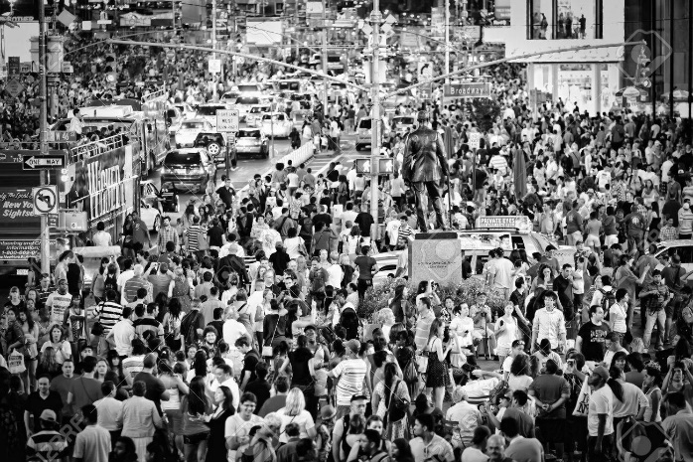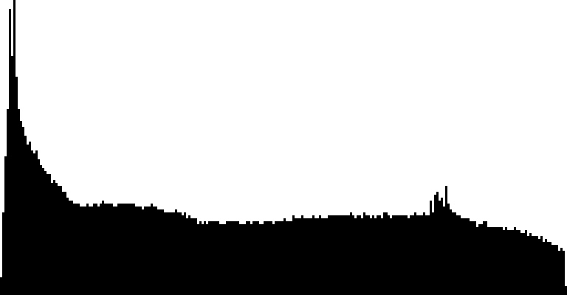

Результаты расчёта ошибок квантования для высокодетализированного изображения:

for origin: sko = 0 ass sko = 0.288675

for q = 2: sko = 70.1599 ass sko = 73.6122

for q = 4: sko = 24.0162 ass sko = 24.5374

for q = 8: sko = 10.4034 ass sko = 10.3923

for q = 16: sko = 4.94135 ass sko = 4.90748

**for q = 32: sko = 17.2642 ass sko = 2.3094**

**for q = 64: sko = 5.27716 ass sko = 1.1547**

for q = 128: sko = 0.704901 ass sko = 0.57735